|  |  |  |  |  |  |
| --- | --- | --- | --- | --- | --- |
| **Nombre de la práctica** | **GIT-HUB** | | | **No.** | **1** |
| **Asignatura:** | **ARQUITECTURA DE COMPUTADORAS** | **Carrera:** | **SISTEMAS COMPUTACIONALES** | **Duración de la práctica (Hrs)** | **6 Hrs** |

1 - Lo primero que debes hacer es crear tu cuenta en GitHub accediendo a la siguiente dirección [Sitio oficial GitHub](https://github.com/join?source=login).

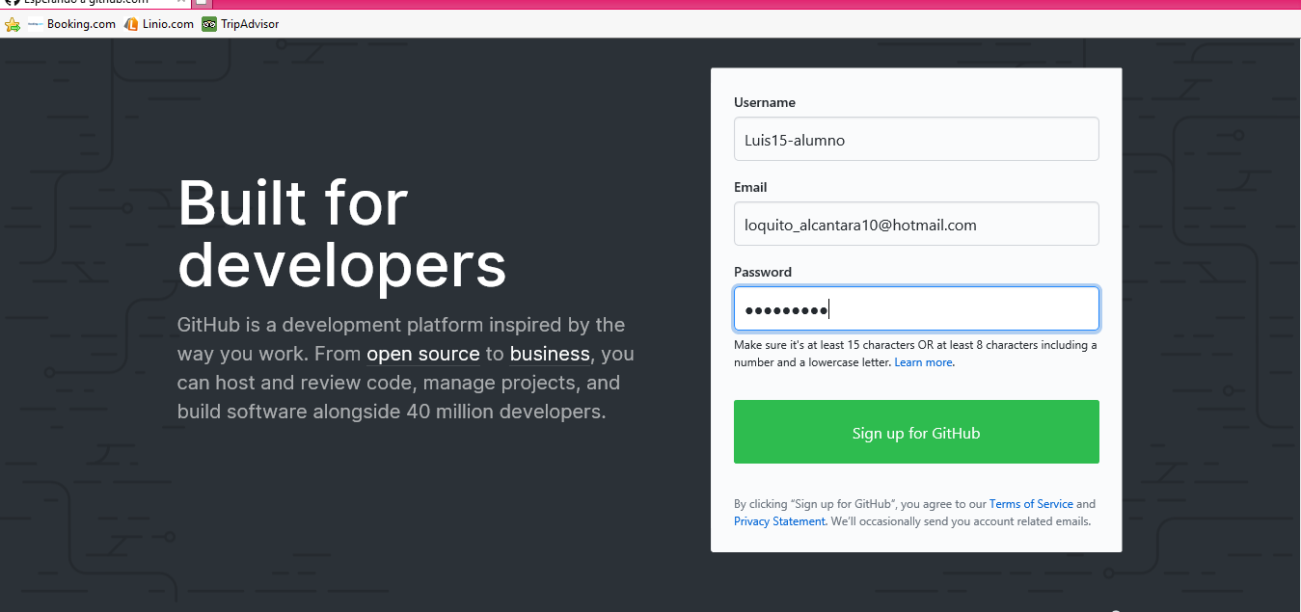

2- Despues de ingresar tus datos te drara una pagina el cual tendras que revisar tu correo electrónico para asi poder ingresar a tu cuenta

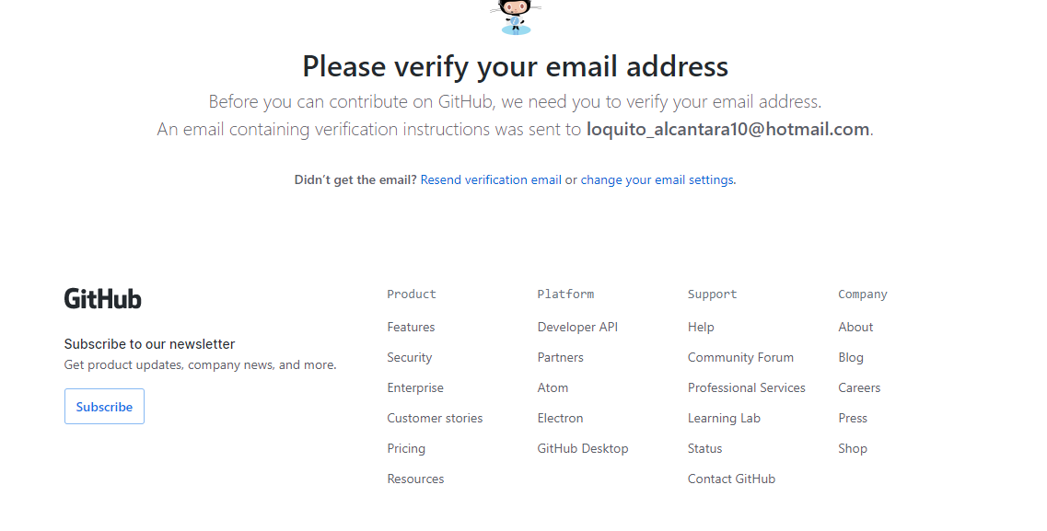

3- Ya ingresando a tu correo se podrá ver el el mensaje de GIT-HUB

Y le damos click a la liga de nuestra cuenta de GIT-HUB

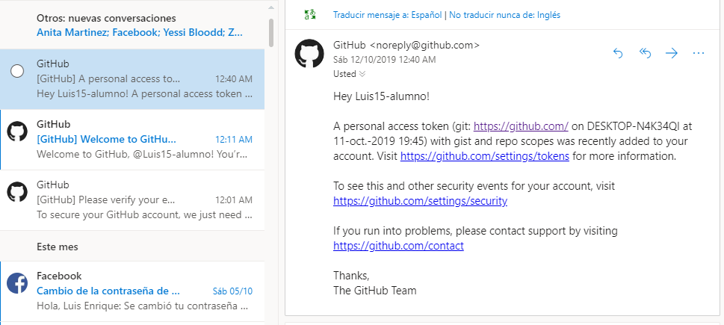

4- Te mando directo a tu pagina de usuario donde haras tu repocitorio y suber tu proyecto pero antes necesitas descargar GIT-HUB

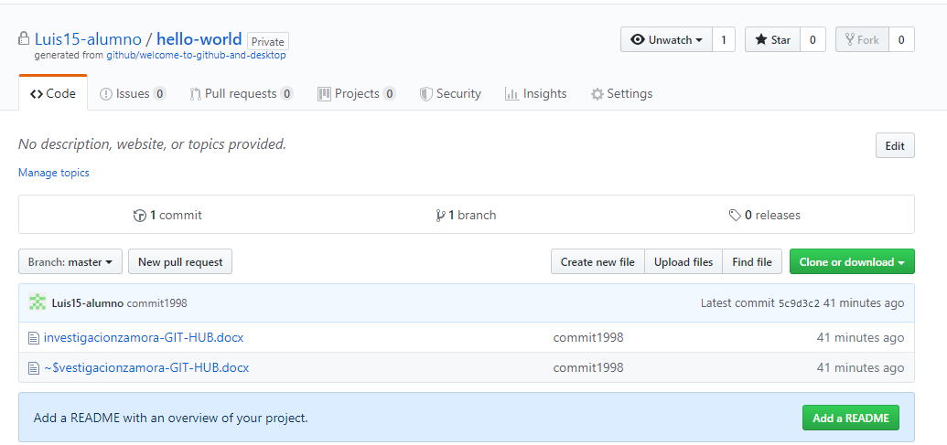

5-desde la página oficial [Descargar GIT 2.10](https://git-for-windows.github.io/). lo ejecutas y prácticamente dando **Next** en todo, salvo en la pantalla siguiente donde debes dejar como está en la imagen, esto nos permitirá poder ejecutar comandos desde una consola propia de Git, caso contrario si queda marcado por defecto tendrás que ejecutar los comandos desde el cmd.

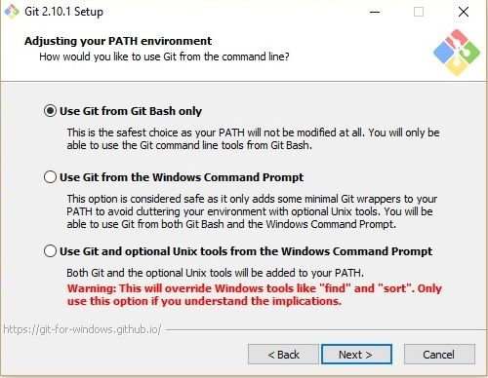

6 – Al abrir GIT-HUB abre una consola el cual se ingreseran estos comandos

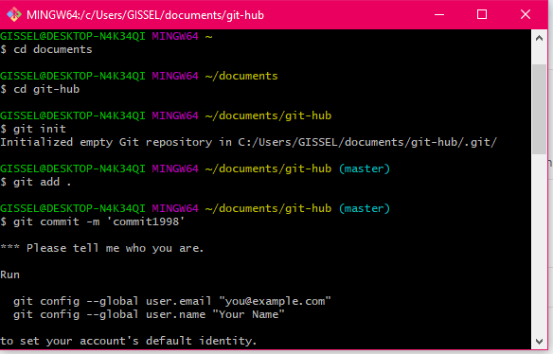

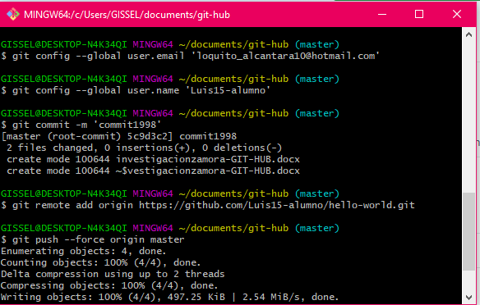

7 – te vas a tu GIT-HUB de tu usuario que esta en tu navegador y ahí se mostrara los archivos subidos ala nube

